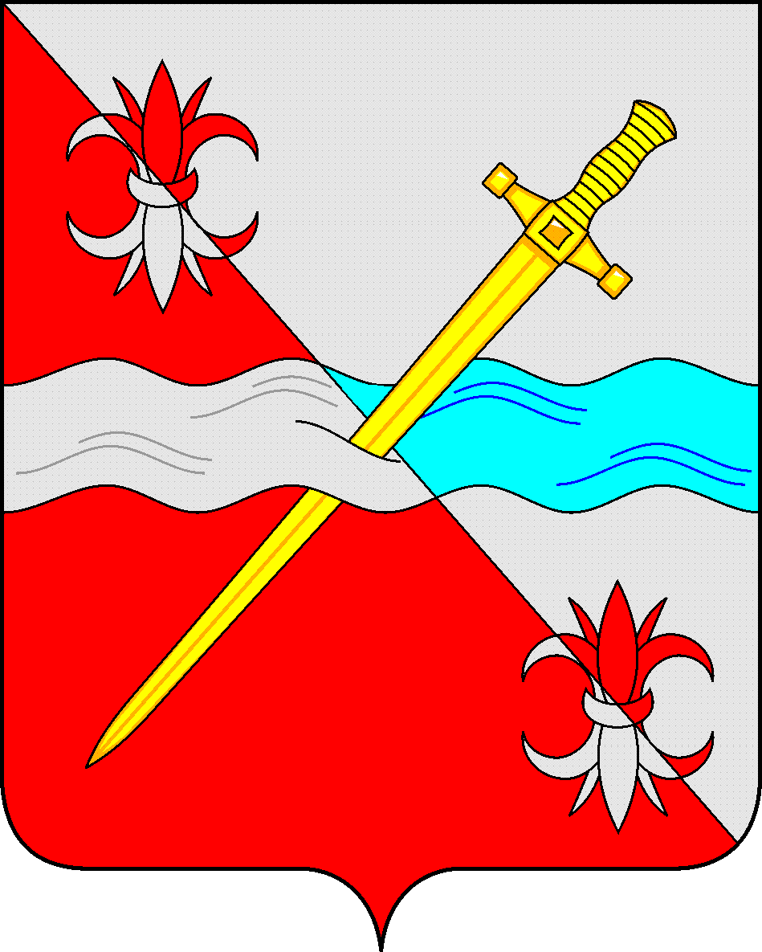

СОВЕТ
депутатов Советского городского округа
Ставропольского края

РЕШЕНИЕ

20 ноября 2018 г. № 208
г. Зеленокумск

О внесении изменения в пункт 3 решения Совета депутатов
Советского городского округа Ставропольского края от 11 октября 2017 г. № 21
«О налоге на имущество физических лиц на территории
муниципального образования Советского городского округа
Ставропольского края»

С целью обеспечения соответствия муниципальных нормативных правовых актов действующему законодательству, в связи с внесением изменений в Налоговый кодекс Российской Федерации в части регулирования налога на имущество физических лиц Совет депутатов Советского городского округа Ставропольского края

РЕШИЛ:

1. Подпункт 3.1.4 подпункта 3.1 пункта 3 решения Совета депутатов Советского городского округа Ставропольского края от 11 октября 2017 г. № 21 «О налоге на имущество физических лиц на территории муниципального образования Советского городского округа Ставропольского края» изложить в следующей редакции:
«3.1.4. Гаражи и машино-места, в том числе расположенные в объектах налогообложения, указанных в подпункте 2 пункта 2 статьи 406 Налогового кодекса Российской Федерации.».
2. Настоящее решение вступает в силу со дня его официального опубликования в общественно-политической газете Советского городского округа Ставропольского края «Панорама нашей жизни» и распространяется на правоотношения, связанные с исчислением налога на имущество физических лиц с 1 января 2017 года.

Глава Советского
городского округа
Ставропольского края С.Н. Воронков

Председатель Совета депутатов
Советского городского округа
Ставропольского края В.П. Немов

